试卷号：B120017(答案)
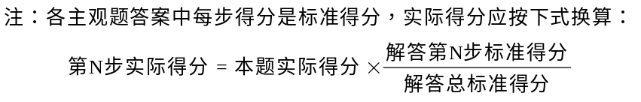
一、单项选择题：在下列各题中，有四个备选答案，请将其中唯一正确的答案填入题干的括号中。
(本大题共10小题，总计28分)
1、(本小题2分)
B 10
2、(本小题2分)
B 10
3、(本小题2分)
C 10
4、(本小题2分)
D 10
5、(本小题2分)
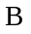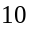
6、(本小题3分)
C 10
7、(本小题3分)
A 10
8、(本小题4分)
( A ) 10
9、(本小题4分)
D 10
10、(本小题4分)
B 10
二、填充题：在下列各题中，请将题止所要求的解答填入题干中的各横线上方内。
(本大题共7小题，总计30分)
1、(本小题3分)
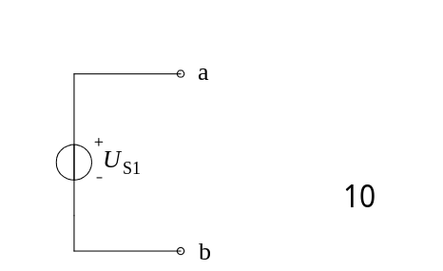

2、(本小题3分)
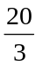 4
6
10
3、(本小题4分)
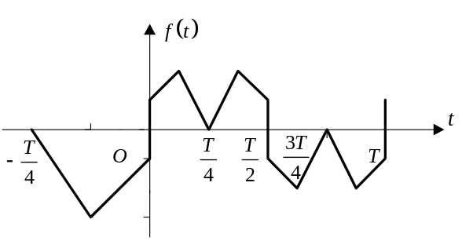10
4、(本小题5分)
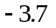 7
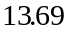 10
5、(本小题5分)
A 10
(以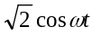为)
或 A
(以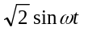为)
(两答案之一即可)
6、(本小题5分)
768W 10
7、(本小题5分)
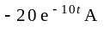 3
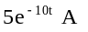 6
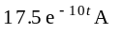 10
三、非客观题
( 本 大 题5分 )
由KVL有
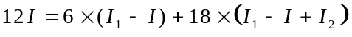 6
代入，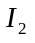
解得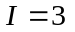 A 10
四、非客观题
( 本 大 题5分 )
将电流源并联部分变为电压源串联支路
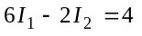
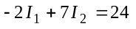 6
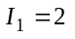 A
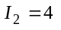 A 8
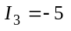 A 10
五、非客观题
( 本 大 题5分 )
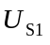=10V单独作用
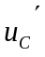=5V 2
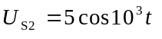V单独作用
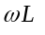=100Ω 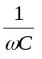=100Ω
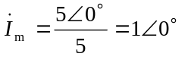A 5
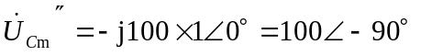V
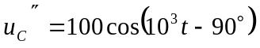V 8
V 10
六、非客观题
( 本 大 题8分 )
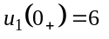 V 1
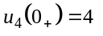 V 1.5
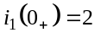 A 2
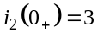 A 3
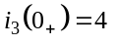 A 4
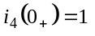 A 5
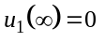 6
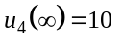 V 7
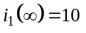 A 8
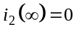 8.5
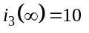 A 9.5
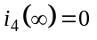 10
七、非客观题
( 本 大 题8分 )
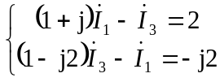 5
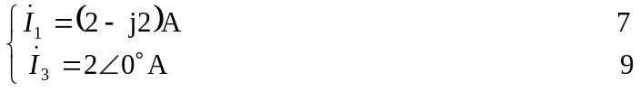
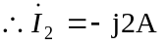 10

八、非客观题
( 本 大 题11分 )
